Министерство образования и науки Российской Федерации Федеральное государственное автономное образовательное учреждение высшего образования

«Уральский федеральный университет имени первого Президента России Б.Н. Ельцина» (УрФУ)

Институт радиоэлектроники и информационных технологий – РТФ

ОТЧЕТ

о проектной работе

по теме: **Образовательная игра по информационной безопасности «Patronum»**

по дисциплине: Проектный практикум

Команда: «Битый пиксель»  
1С22S.IS.23

Екатеринбург

2022

# СОДЕРЖАНИЕ

СОДЕРЖАНИЕ 2

ВВЕДЕНИЕ 3

КОМАНДА 4

ЦЕЛЕВАЯ АУДИТОРИЯ 5

КАЛЕНДАРНЫЙ ПЛАН ПРОЕКТА 7

ОПРЕДЕЛЕНИЕ ПРОБЛЕМЫ 9

ПОДХОДЫ К РЕШЕНИЮ ПРОБЛЕМЫ 10

АНАЛИЗ АНАЛОГОВ 11

ТРЕБОВАНИЯ К ПРОДУКТУ И К MVP 12

СТЕК ДЛЯ РАЗРАБОТКИ 13

ПРОТОТИПИРОВАНИЕ 14

РАЗРАБОТКА СИСТЕМЫ 15

ЗАКЛЮЧЕНИЕ 17

СПИСОК ЛИТЕРАТУРЫ 19

# ВВЕДЕНИЕ

Интернет — это фундаментальный ресурс, который предоставляет взрослым и детям возможность для обучения, развития и общения. Однако развитые интернет-технологии являются не только благом, но и демонстрируют очевидные угрозы безопасности несовершеннолетнего. Зачастую ребенок не знает, что Интернет может негативно сказаться на его моральных ценностях и поведении.

Актуальность данной работы заключается в том, что, находясь в виртуальном пространстве, подростки неизбежно сталкиваются с комплексом киберугроз, среди которых можно отметить вредоносные программные обеспечения, интернет-мошенничество, оскорбление и преследование в сети «Интернет» («кибербуллинг»), контакты с нежелательными людьми, угроза со стороны интернет-хулиганов, нежелательные для просмотра или использований материалы. Доверительный характер подростков делает их идеальными мишенями для преступлений.

В Следственного комитет Российской Федерации регулярно поступают сообщения о преступных посягательствах, совершенных в информационно-телекоммуникационной сети в отношении несовершеннолетних разной категории, в том числе преступления против жизни и здоровья, половой неприкосновенности, развратных действиях сексуального характера, нарушениях неприкосновенности частной жизни и иные.

Целью данной работы является разработка игры, которая научит подростков распознавать опасности в сфере информационных технологий и защищать себя от них.

Исходя из поставленной цели, в работе определены следующие задачи:

- Проанализировать целевую аудиторию;

- Изучить правила безопасности в сети Интернет;

- Продумать и разработать дизайн игры;

- Определить познавательные и интересные мини-игры и на их основе создать игру.

# КОМАНДА

Тимлид, аналитик: Трефелова Алина Николаевна РИ-110944

Программист: Садыков Денис Разилевич РИ-110946

Дизайнер: Колин Арсений Витальевич РИ-110943



Игра

Карточка проекта

# ЦЕЛЕВАЯ АУДИТОРИЯ

Для определения целевой аудитории был использован метод анкетирования. Этот метод дает возможность установить общие взгляды, мнения людей по тем или иным вопросам.

У данного метода есть ряд **плюсов**по сравнению с другими формами опросов:

* оперативность в получении результатов;
* минимальные трудозатраты в подготовке, проведении и обработке результатов исследования;
* беспристрастность к личности опрашиваемого;
* отсутствие необходимости в обучении интервьюера;
* отсутствие особенных требований к человеку, проводящему опрос.

Таким образом, мы провели тестирование подростков от 14 до 18 лет на знание правил информационной безопасности. В ходе исследование выяснилось, что более 50% получили оценку неудовлетворительно или плохо (Рисунок 1).

|  |  |
| --- | --- |
| Качество освоения программы, % | Уровень достижений |
| 90-100 | Отлично |
| 66-89 | Удовлетворительно |
| 50-65 | Неудовлетворительно |
| Меньше 50 | Плохо |
| Prepared by: Trefelova Alina  Таблица 1. | |

Для оценки ответов была использована оценочная шкала, которую обычно используют в школах (Таблица 1).

Также был проведен опрос аудитории на актуальность подобной игры и заинтересованность в ней. Более 80% опрошенных дали положительный ответ на оба вопроса (Рисунок 2).

# КАЛЕНДАРНЫЙ ПЛАН ПРОЕКТА

Название проекта: Образовательная игра по информационной безопасности «Patronum»

Руководитель проекта: Васина Вероника Николаевна

Таблица 2 – Календарный план проекта

|  |  |  |  |  |  |  |  |  |  |  |  |  |  |  |  |  |  |  |  |  |
| --- | --- | --- | --- | --- | --- | --- | --- | --- | --- | --- | --- | --- | --- | --- | --- | --- | --- | --- | --- | --- |
| № | Название | Ответственный | Длительность | Дата начала | Временные рамки проекта (недели) | | | | | | | | | | | | | | | |
| 1 | 2 | 3 | 4 | 5 | 6 | 7 | 8 | 9 | 10 | 11 | 10 | 13 | 14 | 15 | 16 |
| *Инициирование* | | | | |  |  |  |  |  |  |  |  |  |  |  |  |  |  |  |  |
| *1.1* | *Выбор идеи проекта* | Вся команда | 2 недели | 16.02.2022 |  |  |  |  |  |  |  |  |  |  |  |  |  |  |  |  |
| *1.2* | *Формирование команды проекта* | Вся команда | 2 недели | 16.02.2022 |  |  |  |  |  |  |  |  |  |  |  |  |  |  |  |  |
| *1.3* | *Выбор руководителя* |  | 1 неделя | 2.03.2022 |  |  |  |  |  |  |  |  |  |  |  |  |  |  |  |  |
| *Анализ* | | | | |  |  |  |  |  |  |  |  |  |  |  |  |  |  |  |  |
| *2.1* | *Определение проблемы* | Трефелова А. Н. | 1 неделя | 2.03.2022 |  |  |  |  |  |  |  |  |  |  |  |  |  |  |  |  |
| *2.2* | *Выявление целевой аудитории* | Трефелова А. Н. | 2 недели | 9.03.2022 |  |  |  |  |  |  |  |  |  |  |  |  |  |  |  |  |
| *2.3* | *Определение платформы и стека для продукта* | Садыков Д. Р. | 1 неделя | 9.03.2022 |  |  |  |  |  |  |  |  |  |  |  |  |  |  |  |  |
| *2.4* | *Формулирование требований к MVP продукта* | Трефелова А. Н. | 1 неделя | 16.03.2022 |  |  |  |  |  |  |  |  |  |  |  |  |  |  |  |  |
| *2.5* | *Формулирование требований к продукту* | Трефелова А. Н. | 1 неделя | 16.03.2022 |  |  |  |  |  |  |  |  |  |  |  |  |  |  |  |  |
| *2.6* | *Анализ аналогов* | Трефелова А. Н. | 1 неделя | 23.03.2022 |  |  |  |  |  |  |  |  |  |  |  |  |  |  |  |  |
| *2.7* | *Определение задач* | Трефелова А. Н. | 1 неделя | 30.03.2022 |  |  |  |  |  |  |  |  |  |  |  |  |  |  |  |  |
| *Проектирование* | | | | |  |  |  |  |  |  |  |  |  |  |  |  |  |  |  |  |
| *3.1* | *Написание сценария* | Вся команда | 2 недели | 13.04.2022 |  |  |  |  |  |  |  |  |  |  |  |  |  |  |  |  |
| *3.2* | *Определение общего стиля игры* | Колин А. В. | 1 неделя | 11.04.2022 |  |  |  |  |  |  |  |  |  |  |  |  |  |  |  |  |
| *3.3* | *Создание макетов* | Колин А. В. | 1 неделя | 11.04.2022 |  |  |  |  |  |  |  |  |  |  |  |  |  |  |  |  |
| *3.4* | *Проработка дизайна* | Колин А. В. | 4 недели | 13.04.2022 |  |  |  |  |  |  |  |  |  |  |  |  |  |  |  |  |
| *3.5* | *Определение всех мини-игр и вариантов развилок* | Вся команда | 2 недели | 20.04.2022 |  |  |  |  |  |  |  |  |  |  |  |  |  |  |  |  |
| *Разработка* | | | | |  |  |  |  |  |  |  |  |  |  |  |  |  |  |  |  |
| *4.1* | *Создание главного экрана* | Садыков Д. Р. | 1 неделя | 20.04.2022 |  |  |  |  |  |  |  |  |  |  |  |  |  |  |  |  |
| *4.2* | *Добавление настроек* | Садыков Д. Р. | 1 неделя | 20.04.2022 |  |  |  |  |  |  |  |  |  |  |  |  |  |  |  |  |
| *4.3* | *Написание основных глав и развилок* | Садыков Д. Р. | 2 недели | 27.04.2022 |  |  |  |  |  |  |  |  |  |  |  |  |  |  |  |  |
| *4.4* | *Добавление мини-игр* | Садыков Д. Р. | 3 недели | 4.05.2022 |  |  |  |  |  |  |  |  |  |  |  |  |  |  |  |  |
| *4.5* | *Тестирование приложения* | Садыков Д. Р. | 1 неделя | 18.05.2022 |  |  |  |  |  |  |  |  |  |  |  |  |  |  |  |  |
| *Внедрение* | | | | |  |  |  |  |  |  |  |  |  |  |  |  |  |  |  |  |
| *5.1* | *Написание отчета* | Трефелова А. Н. | 2 недели | 25.05.2022 |  |  |  |  |  |  |  |  |  |  |  |  |  |  |  |  |
| *5.2* | *Оформление презентации* | Колин А. В. | 3 недели | 18.05.2022 |  |  |  |  |  |  |  |  |  |  |  |  |  |  |  |  |
| *5.3* | *Защита проекта* | Вся команда |  | 1.06.2022 |  |  |  |  |  |  |  |  |  |  |  |  |  |  |  |  |

Продолжение таблицы 1

# ОПРЕДЕЛЕНИЕ ПРОБЛЕМЫ

Мы воспользовались двумя эффективными способами выявления основных проблем потребителя:

1. Провели опрос, по итогу которого выяснили, что большинство из опрошенных плохо знают правила информационной безопасности, но хотели бы в игровой форме научиться защищать себя;
2. Проанализировали конкурентов;

Рассмотрев и обобщив данную информацию, мы выявили проблему – неосведомленность подростков об опасностях, с которыми они могут столкнуться в информационном пространстве, и недостаточное количество знаний для того, чтобы защитить себя.

ПОДХОДЫ К РЕШЕНИЮ ПРОБЛЕМЫ

Был проведен опрос среди подростков, вследствие чего была выявлена проблема киберпреступлений в отношении несовершеннолетних. Это вызвано такими причинами, как:

* Родители развивают доверие к взрослым и приучают ребенка к мысли, что старших нужно слушать, т. к. они умнее и обо всём знают лучше;
* Отсутствие жизненного опыта;
* Чрезмерное доверие к интернету.

Чтобы минимизировать количество совершенных преступлений, можно поступать так:

* Ограничить время пребывания ребенка в Интернете;
* Установить родительский контроль, следить за контентом, получаемым подростком;
* Научить подрастающее поколение самому распознавать признаки опасности и правила поведения в таких случаях, а также рассказать о предупредительных мерах.

Однако далеко не каждый подросток согласен на вторжение в его личное пространство и ограничения. Для таких людей самым верным выбором будет обучить ребенка, вместо того чтобы создавать конфликтные ситуации.

Таким образом, были рассмотрены подходы к решению выявленной проблемы и выбран наиболее универсальный и неконфликтный вариант.

# АНАЛИЗ АНАЛОГОВ

Мы обнаружили четыре прямых конкурента с аналогичной целью на аналогичном рынке.

Аналоги:

1. Образовательная игра от Trend Micro “Защити свои данные”;
2. Образовательная игра “Play Interland”;
3. Образовательный проект Урок Цифры;

|  |  |  |  |  |  |
| --- | --- | --- | --- | --- | --- |
|  | **Доступность** | **Поддержка русского языка** | **Дизайн** | **Эффективность в обучении** | **Аудитория** |
| “Защити свои данные” | В свободном доступе | Нет | Современный и оригинальный | Много полезной информации для представителей различных продуктов (приложений, сайтов и т.п.), но не для обычных пользователей | Разработчики |
| “Play Interland” | В свободном доступе | Нет | Современный и приятный для аудитории | Упоминает угрозы, но не более. Не эффективна | Подростки |
| Урок цифры | В свободном доступе | Да | Интуитивно-понятный | Нацелен на обучение, однако, проводится в формате лекций | Подростки |
| Kaspersky Interactive Protection Simulation (KIPS) | Нет в свободном доступе. Покупается для компаний | Да | Устаревший | С момента выхода (2013 г.) обучение прошло во многих странах по всему миру. Многие эксперты говорят об эффективности проекта | Руководители бизнес-подразделений, сотрудники IT-отделов и линейные руководители. |
| "Patronum" | В свободном доступе | Да | Современный, интуитивно-понятный | Нацелен на обучение, в игровой форме игрок узнаёт как об опасностях, так и способах защиты | Подростки |
| Таблица 3. Prepared by: Trefelova Alina | | | | | |

1. Kaspersky Interactive Protection Simulation (KIPS).

ТРЕБОВАНИЯ К ПРОДУКТУ И К MVP

Игра в жанре “текстовый квест”, которая в формате мини-игр раскрывает игрокам подстерегающие их угрозы и рассказывает о способах защиты от них.

**Требования к функциональным характеристикам**

Программы должна обладать следующим функционалом:

а) графический функционал:

1. выбор разрешения экрана;
2. выбор полноэкранного или оконного режима.

б) звуковой функционал:

1. регулировка общей громкости;
2. регулировка громкости музыки;
3. регулировка громкости внутриигровых звуков.

в) внутриигровой функционал:

1. система накопления очков;
2. система взаимодействия игровых объектов;
3. интерфейс пользователя.

г) переходные сцены (вступительная, финальная, экран загрузки);

д) главное меню;

е) графический интерфейс пользователя.

# СТЕК ДЛЯ РАЗРАБОТКИ

Платформа для аналитики проекта - Microsoft Office 365.



Платформа для создания дизайна – Figma.



Платформа для разработки продукта – Ren’Py.



Платформа для создания итоговой презентации проекта – Canva.



ПРОТОТИПИРОВАНИЕ

1. Прототипы персонажей 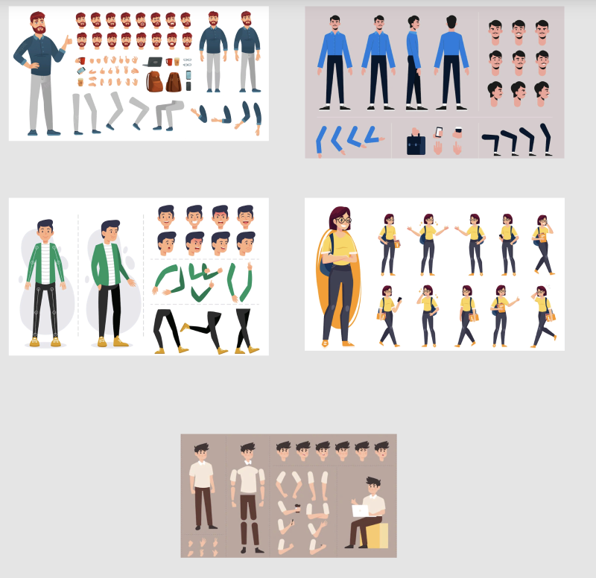

1. 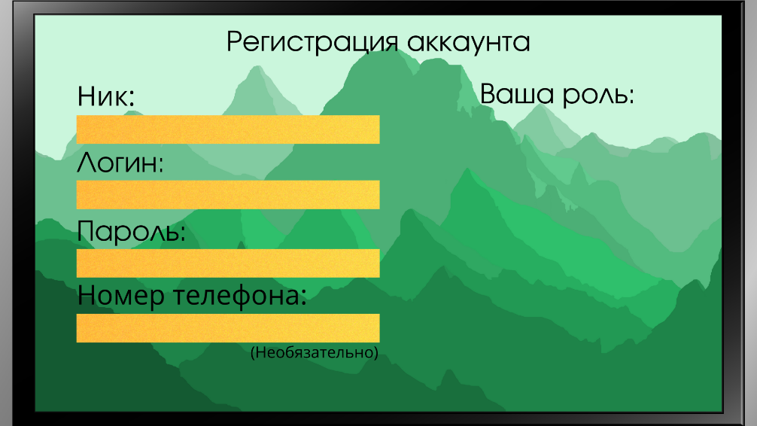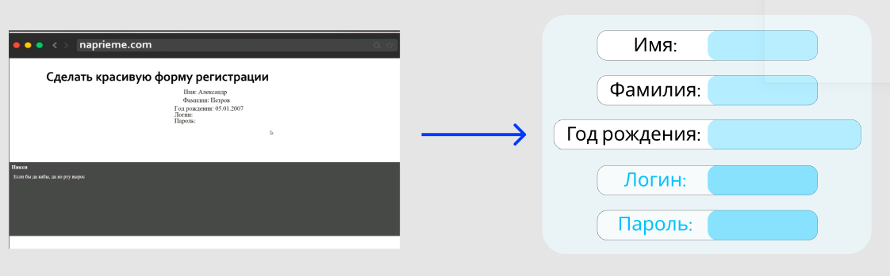Прототипы одной из сцен игры

РАЗРАБОТКА СИСТЕМЫ

Алгоритм разработки игры:

1. Были определены мини-игры и подходящие для них ситуации;
2. Создано главное меню и маскот-помощник «Битый пиксель»;
3. Создано несколько сцен. Каждая сцена – некий уровень, который погружает игрока в выдуманную ситуацию и анализирует, как тот реагирует на ту или иную опасность;
4. Игроку задаются вопросы:
5. В случае правильного ответа маскот похвалит игрока и расскажет, почему этот выбор был верным;
6. В случае неправильного ответа маскот скажет, что выбор неверен и подскажет, как же правильно поступать в сложившейся ситуации;
7. Создана система накопления очков, которая обновляется после каждого заданного вопроса;
8. В конце каждого уровня игроку демонстрируется, сколько очков из максимального количество, возможного на данном уровне, он собрал.

Алгоритм работы игры:

1. Начать игру с помощью соответствующей кнопки;
2. В открывшейся сцене прочитать описание ситуации;
3. Подумать над вариантами ответа на каждый из поставленных вопросов, используя подсказки маскота;
4. Выбрать верный на взгляд игрока вариант;
5. Повторять пункты c, d до завершения уровня;
6. Проанализировать свои результаты - количество правильных ответов;
7. В случае неудовлетворения результатами – переиграть уровень, иначе открыть новый.

ЗАКЛЮЧЕНИЕ

Рассмотренные вопросы в рамках данной проектной работы, являются основными при создании образовательной игры по теме «Информационная безопасность». Приведены определенные правила и принципы, которые позволят в дальнейшем правильно сопровождать, поддерживать, и грамотно разрабатывать новый функционал для данной разработки.

Основные технические решения, которые были предложены в данной проектной работе, включают в себя следующие аспекты:

* Платформа для аналитики проекта - **Microsoft Office 365** - программный продукт от компании **Microsoft**, объединяющий набор веб сервисов. Набор предоставляет доступ к различным программам и услуга на основе платформы **Microsoft Office**, электронной почте бизнес-класса, функционалу для общения и управления документами;
* Платформа для создания дизайна – **Figma** – онлайн-сервис для разработки интерфейсов и прототипирования с возможностью организации совместной работы в режиме реального времени;
* Платформа для разработки продукта – **Ren’Py** – бесплатный, свободный и открытый игровой движок для создания как некоммерческих, так и коммерческих визуальных романов в 2D графике;
* Платформа для создания итоговой презентации проекта – **Canva** – кроссплатформенный сервис для графического дизайна, основанный в 2013 году.

Кроме вышеупомянутых технических решений, позволяющих разработать и доработать функционал игры, в проектной работе затрагиваются обязательные вопросы эффективной работоспособности новых компонентов. А именно вопросы качественных показателей и масштабируемости решений, вопросы тестирования.

В итоге представлен эффективный продукт, позволяющий потребителю:

* Столкнуться с поджидающими опасностями в игровом мире, узнать больше о киберпреступниках и схемах их действий;
* Изучить правила защиты в информационном пространстве, а также предупредительные меры, позволяющие избегать вышеупомянутые опасности;
* На практике закрепить полученные знания и умения.

К недостаткам можно отнести рассмотрение только одной платформы для разработки игры и только определенный набор мини-игр, однако, используя предложенный подход можно быстро адаптировать разрабатываемый функционал в различные архитектурные решения.

Целью данной работы являлась разработка игры, которая научит подростков распознавать опасности в сфере информационных технологий и защищать себя от них.

Исходя из поставленной цели, в работе были определены следующие задачи:

- Проанализировать целевую аудиторию;

- Изучить правила безопасности в сети Интернет;

- Продумать и разработать дизайн игры;

- Определить познавательные и интересные мини-игры и на их основе создать игру.

Таким образом, все цели и задачи, поставленные вначале написания данной проектной работы, были полностью выполнены и освещены.

СПИСОК ЛИТЕРАТУРЫ

1. Алферьева Т.И., Васина В.Н., Шадрин Д.Б. Методические рекомендации для подготовки и оформления выпускных квалификационных работ - 2019.
2. Официальный сайт АО «Лаборатория Касперского» [Электронный ресурс] – Режим доступа: <https://www.kaspersky.ru/resource-center/preemptive-safety/kids-guidelines>
3. Официальный сайт RB.RU [Электронный ресурс] – Режим доступа: <https://rb.ru/longread/cyber-children/>